2016届毕业生如何申请派遣
1.登陆就业网系统，网址job.bjtu.edu.cn，账号与初始密码与mis系统相同。
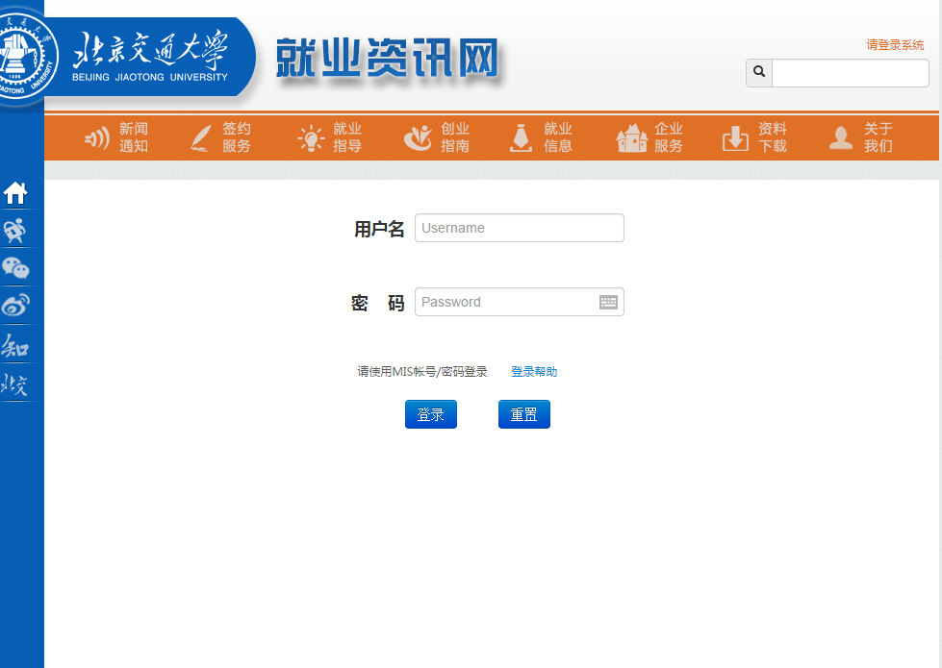
2.进入选择“签约服务”。
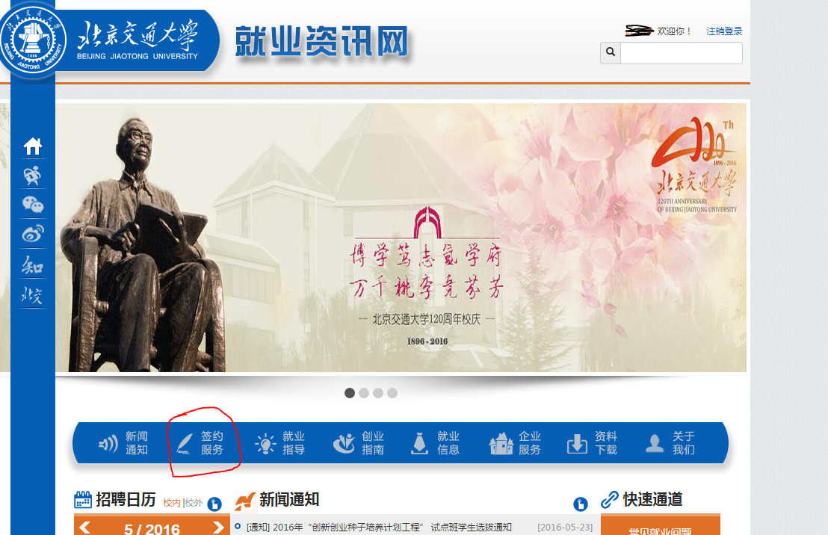
3.选择“去向信息维护”。
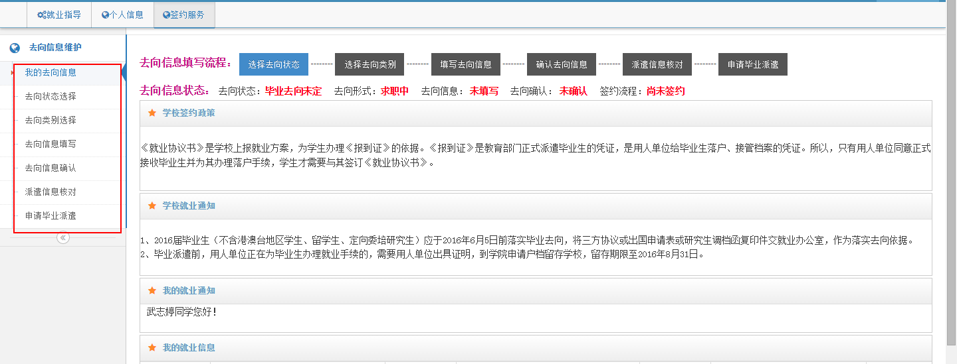
4.已经维护好就业网上信息的同学，直接点击“去向信息确认”，如果还未维护网上信息，需要先维护好网上信息，才能进行下一步。
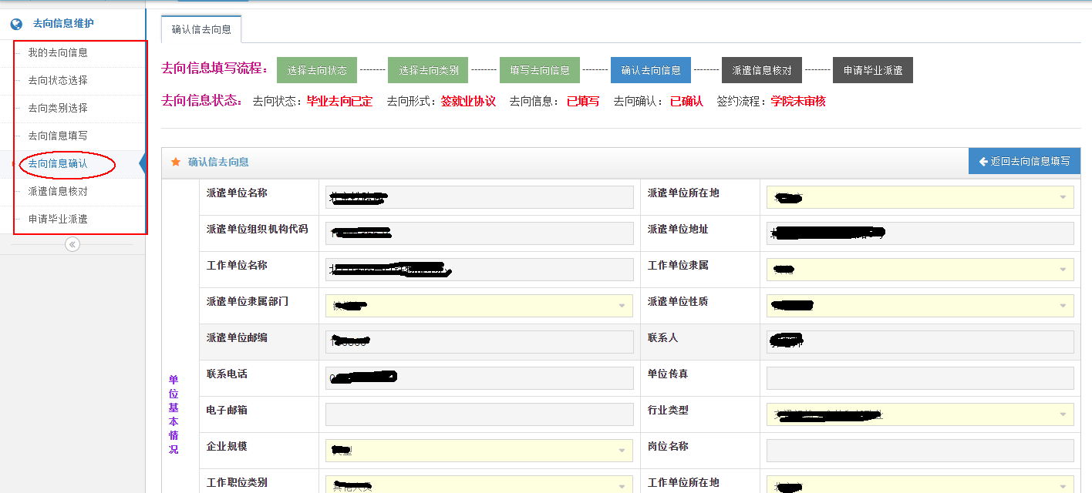
5.核对自己的去向信息是否正确，如信息无误，点击“完成确认”
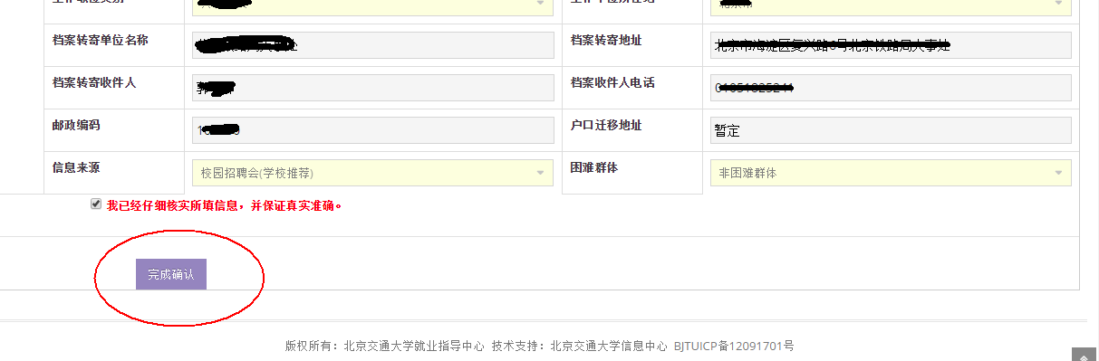

6.点击“派遣信息核对”，特别注意核对“派遣单位名称（或二分单位名称）”、“派遣单位所在地（二分单位所在地）”、“档案转寄单位名称”、“档案转寄单位地址”、“户口迁移地址”这几个重要字段。其中，“派遣单位所在地（二分单位所在地）”和“工作单位所在地”的填写规范为：省具体到市、市具体到区：如广东省深圳市、新疆乌鲁木齐市、内蒙古呼和浩特市、北京市海淀区、天津市南开区。若派遣信息有误，可以进行修改，如派遣信息无误，点击“提交并确认。
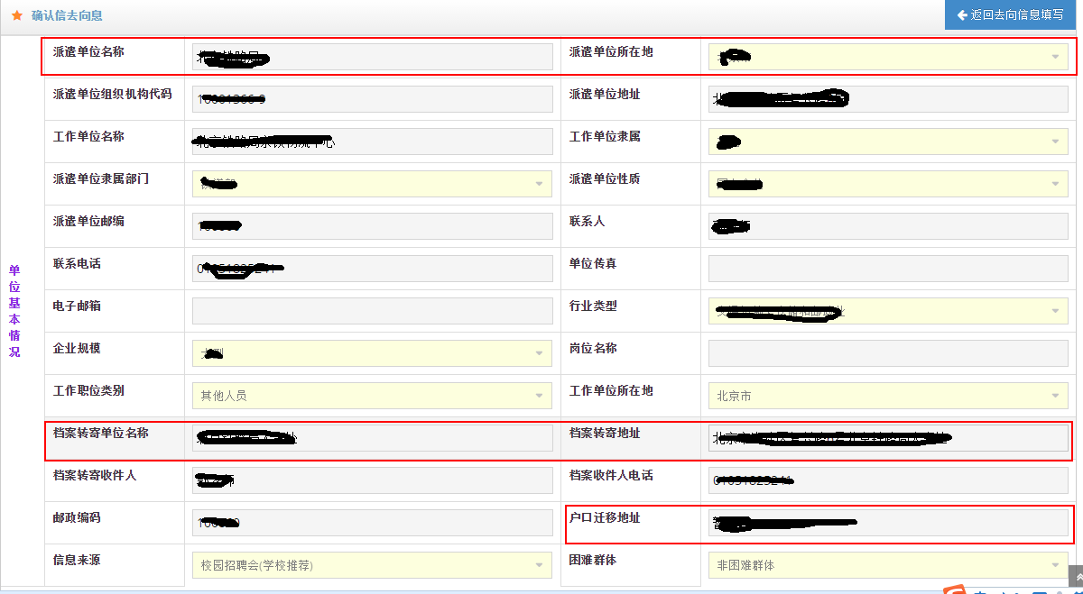

7.提交后进入到“申请派遣”界面，这个界面上可以看到系统生成的派遣证样表，该表与最后打印的派遣证相同：下面一栏为户档转寄信息和重要告知，请阅读下方的“重要告知”，确认无误后点击下方“申请派遣”。
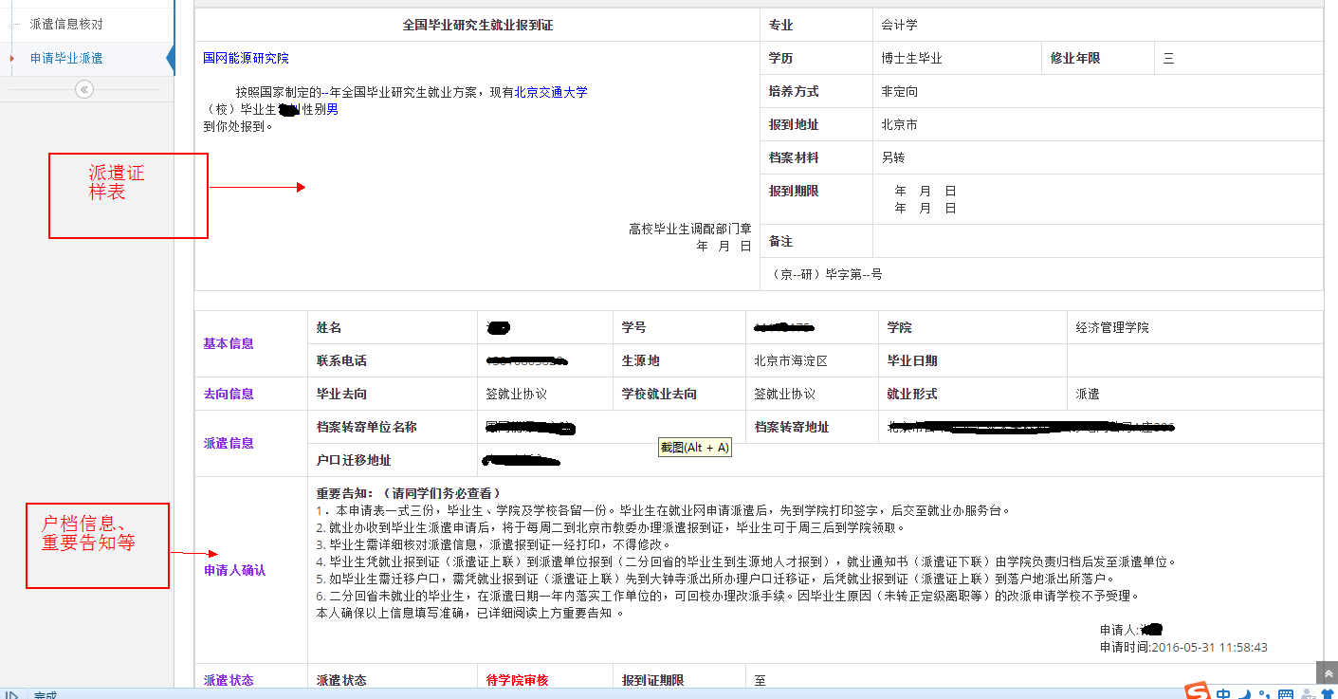
8.提交后请下载申请表并打印（一式三份），签字后携带申请表及就业证明材料（三方协议、劳动合同复印件、单位用人证明、自费出国（境）学习不参加就业申请表）到SD502审核。
